- Dorysuj lustrzane odbicie rysunku.
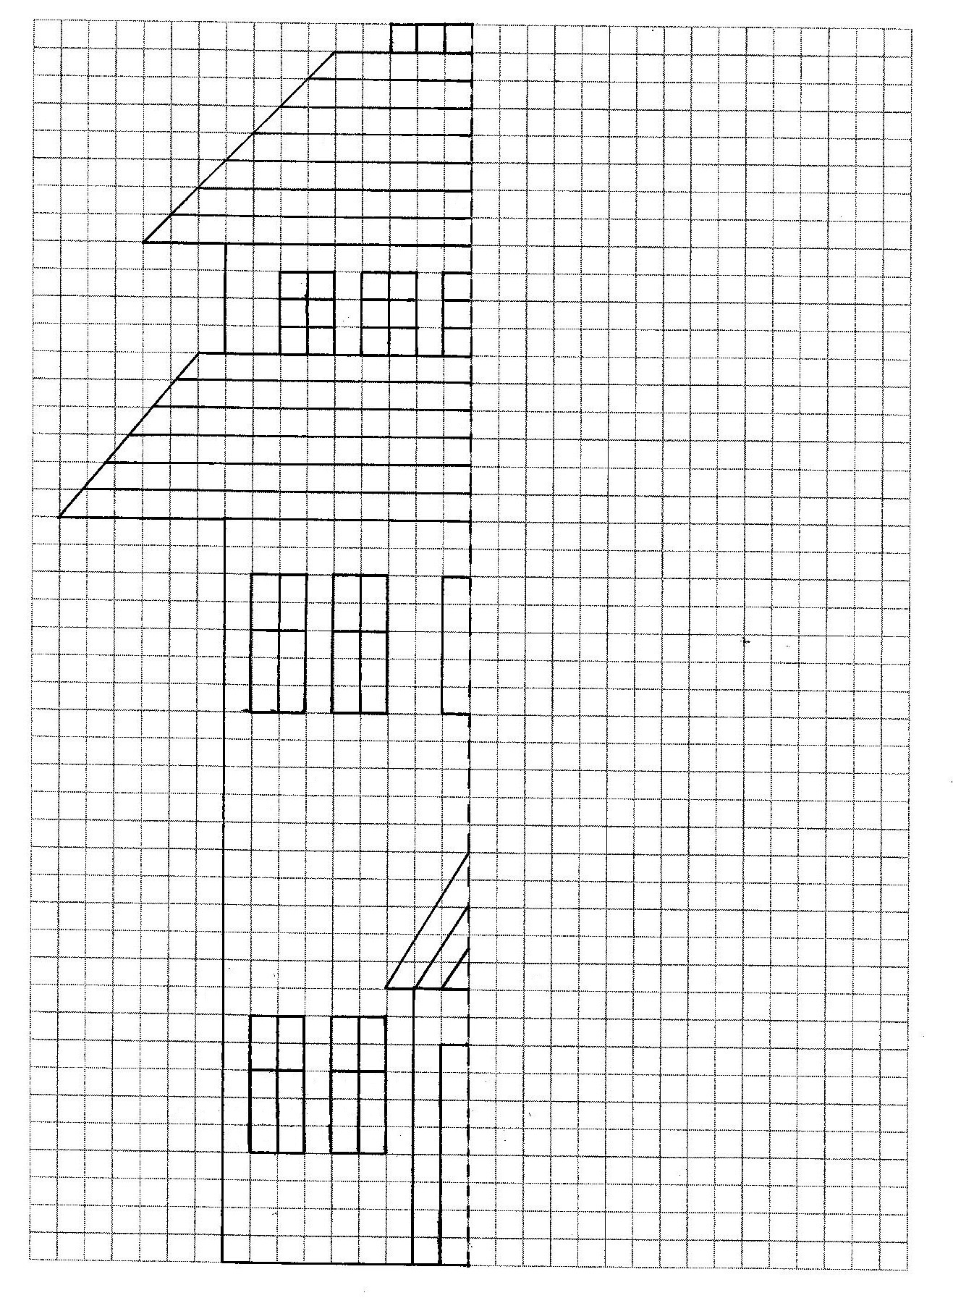

- Uzupełnij rysunki po prawej stronie tak, aby były zgodne z rysunkiem po lewej stronie.

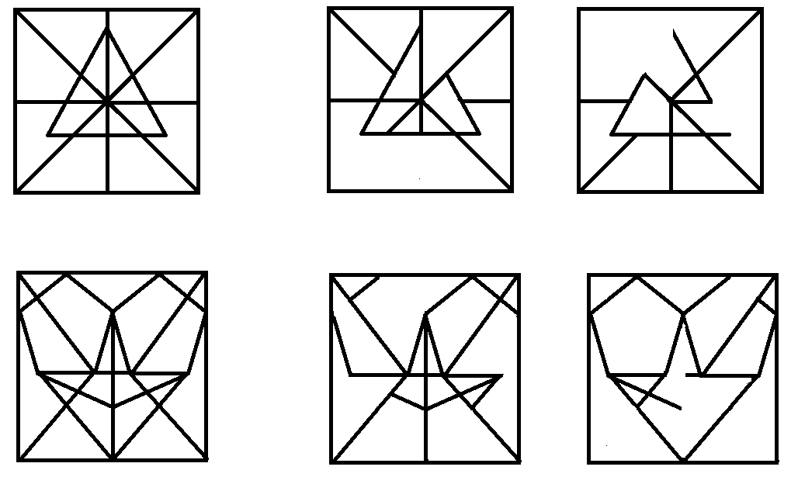

- Odszukaj i połącz po trzy identyczne figury.
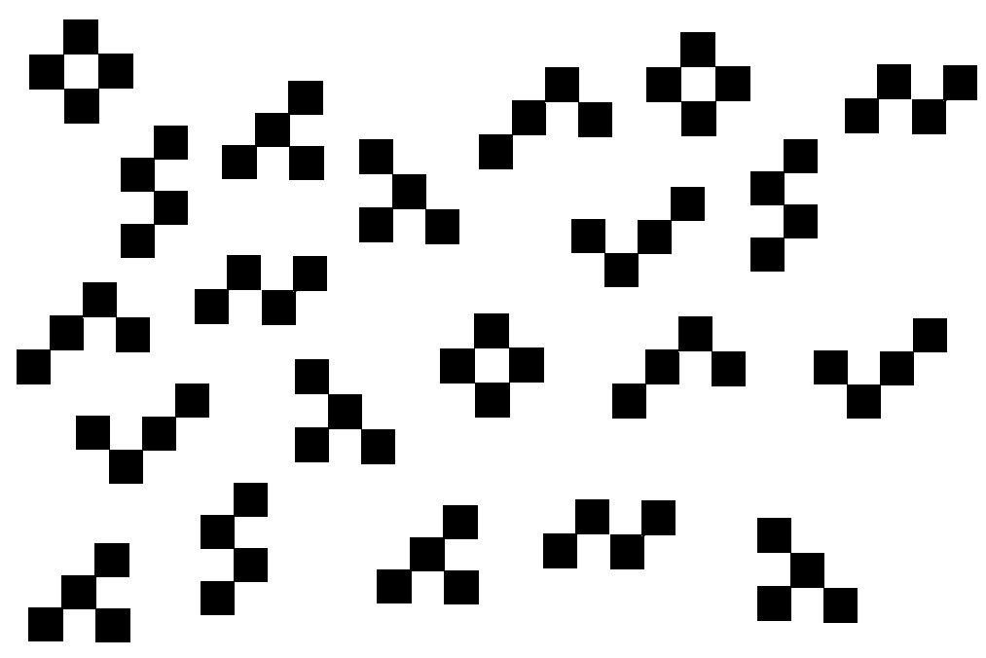

- Ułóż co najmniej 3 różne rodzaje puzzli.
http://www.ipuzzle.pl/kat.php?wg=temat

